* Il faudra créer un dossier *« FACTU »* dans le répertoire *« D:\ »*, puis insérer les fichiers suivants :
* _OutilFACTU.xlsm (ficher avec la macro)
* _Fichier Monthy du mois en question
* _Fichier export CRA du mois identique au fichier Monthly
* _Fichier des Tarifs mis à jour (manuellement)
* _Il faudra aussi créer une dossier *« backup »*

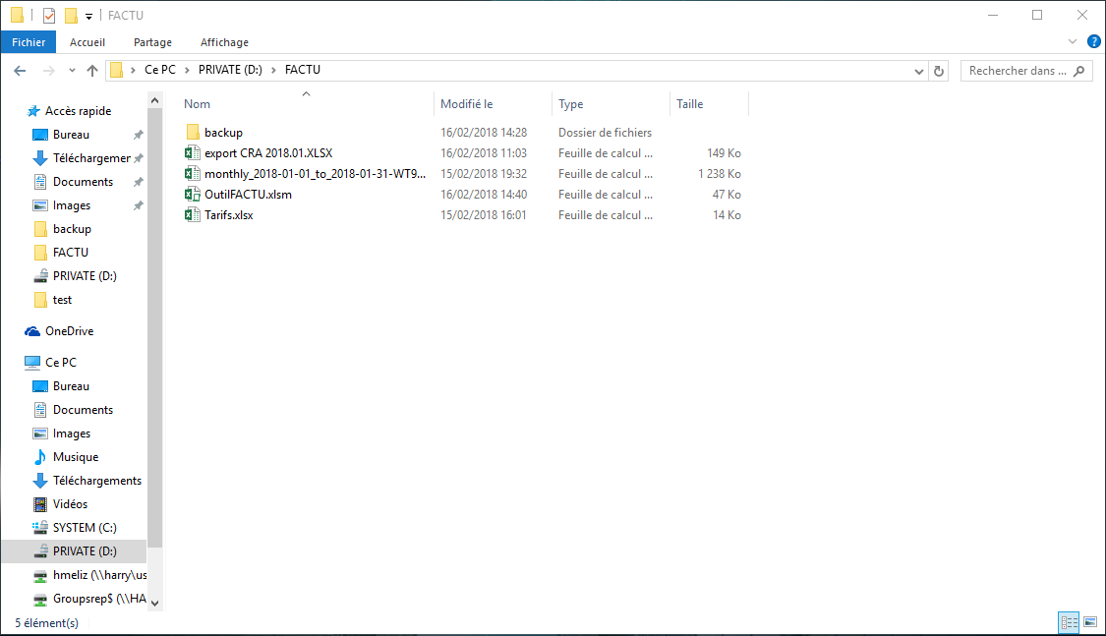

* Une fois le fichier qui comprend la macro ouverte : ACTIVER le contenue afin d’utiliser la macro.

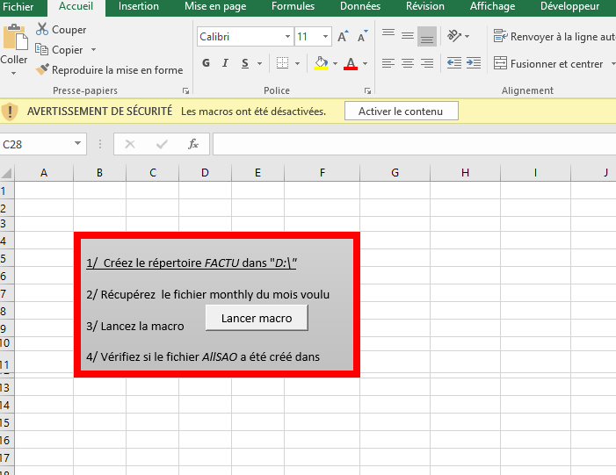

* Suivez les instructions données pour savoir quel fichier est à sélectionner durant l’exécution de la macro.

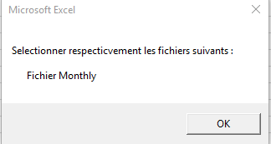 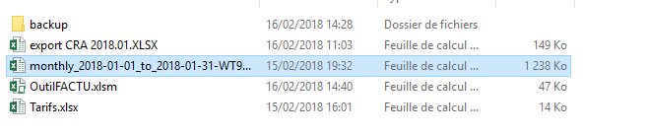

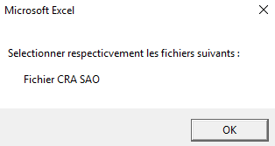 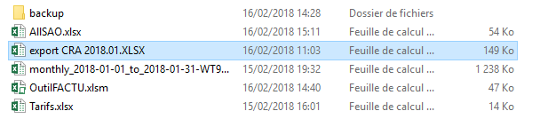

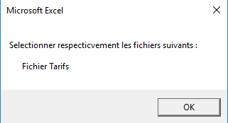 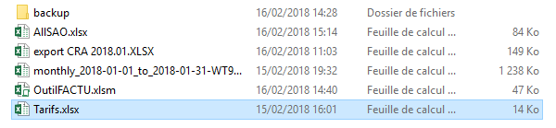

* Son Fonctionnement :
  + Gestion du fichier Monthly :
    - La macro vérifiera dans un premier temps si le fichier AllSAO existe dans le dossier FACTU, si oui celle-ci sauvegardera le fichier déjà existant dans le dossier *« backup »*, en modifiant le nom par « BackUpAllSAO_ (et la date du jour) ». Elle supprimera ensuite le fichier AllSAO déjà présent dans le répertoire. Si le fichier est inexistant, le fichier AllSAO sera créé pendant l’exécution de la macro.
    - Suite à la vérification la macro vous demandera de sélectionner un fichier. (Voir ci-dessus)
    - La macro appeler une méthode cleanNCopy, puis ensuite SAO_Sub_CleanFeatureReport, afin de nettoyer et supprimer les données inutiles.

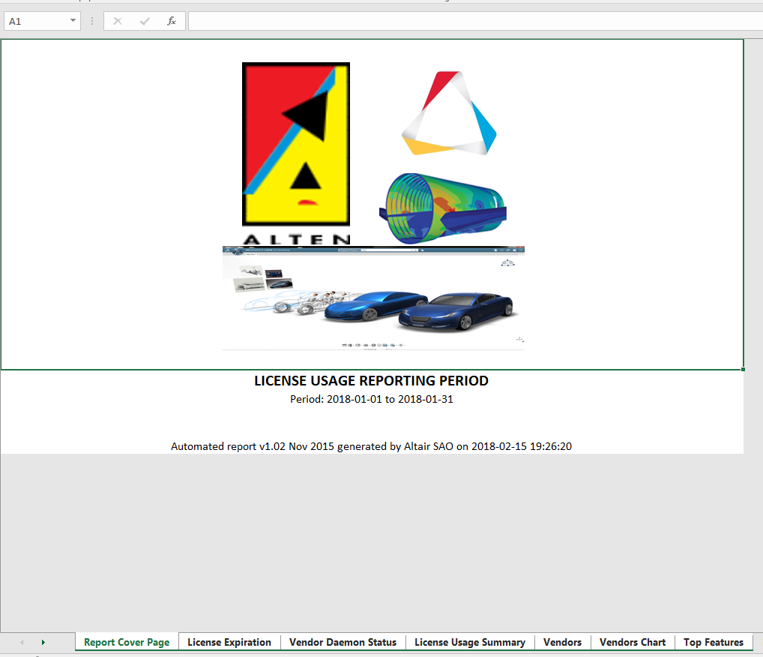

*sélection et suppression des feuilles inutiles

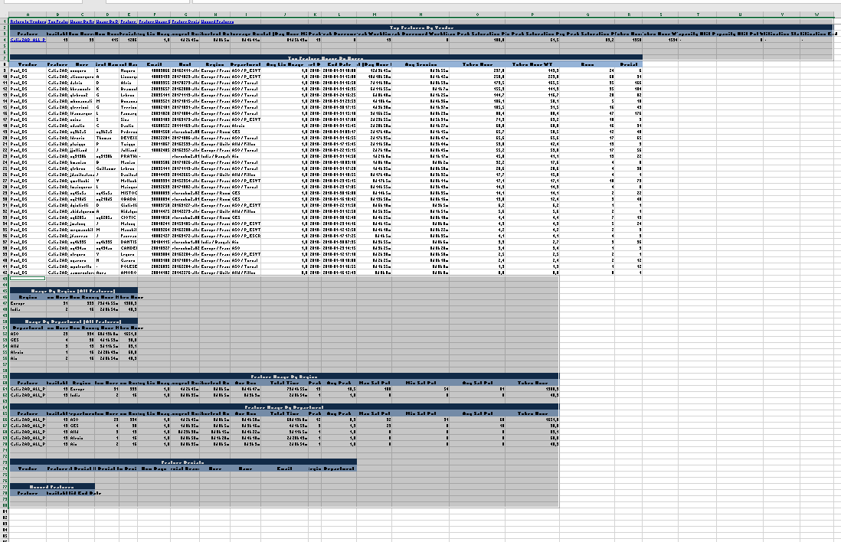

*sélection et de suppression des plages sélectionnées

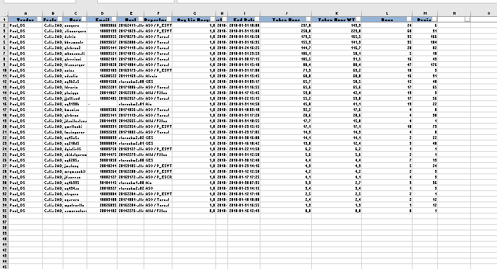

*suppression des lignes vides puis des colonnes inutilisées

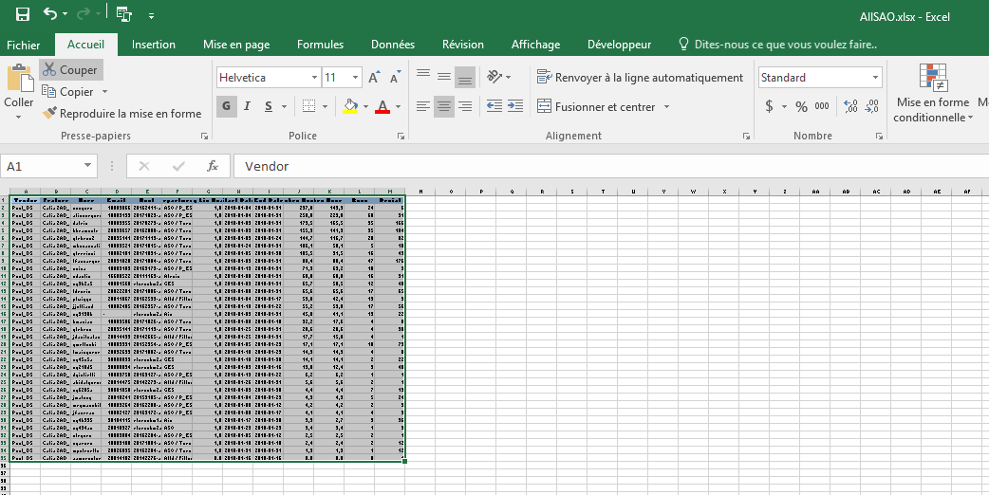

*création du fichier AllSAO puis ajout par copier/coller des données

* + - Ces actions sont réalisées en boucle jusqu’à la dernière feuille du fichier, la macro sauvegardera le fichier AllSAO puis le fermera.
  + Gestion du fichier export CRA :
    - La fonction de cette méthode est identique à la précédente, elle nettoie, supprime les données inutiles.
    - Après le nettoyage, on ajoute une colonne « jour » pour comptabiliser les jours travailler par rapport au nombre d’heure indiquer.

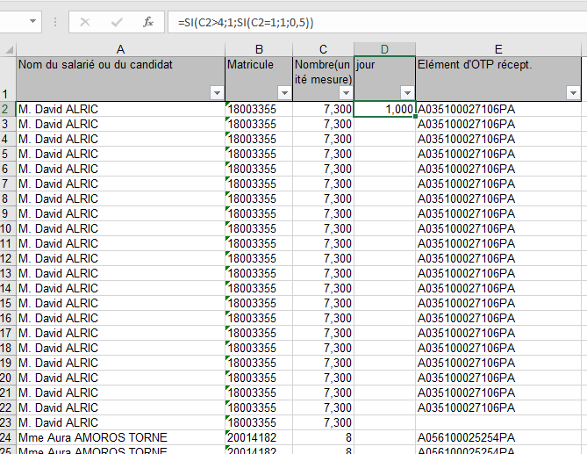

* + - On vient créer une nouvelle feuille « CRASRC » dans AllSAO pour y coller les données du fichier export CRA.
    - On créer ensuite une autre feuille « TCDCRA » pour réaliser un tableau croisé dynamique, afin de récupère dans une nouvelle feuille « SYNTHESE_CRA » les OTP par matricule.

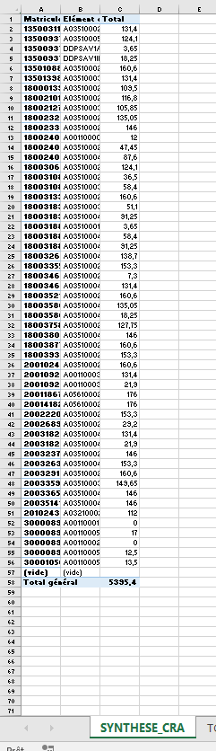

* + Gestion du fichier Tarifs :
    - Cette méthode copie le contenue du fichier sélectionner (Tarifs) dans une nouvelle feuille « Tarifs » du fichier AllSAO.

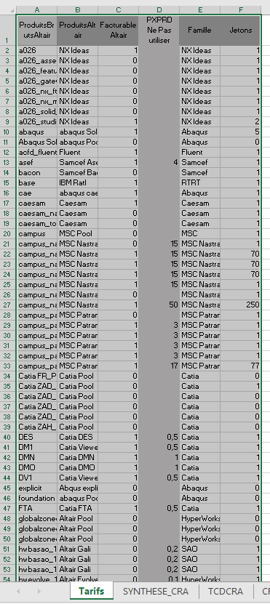

* + Gestion de la partie Facturation :
    - La macro ajoute trois nouvelles colonnes OTP, Facturable et PRIX.

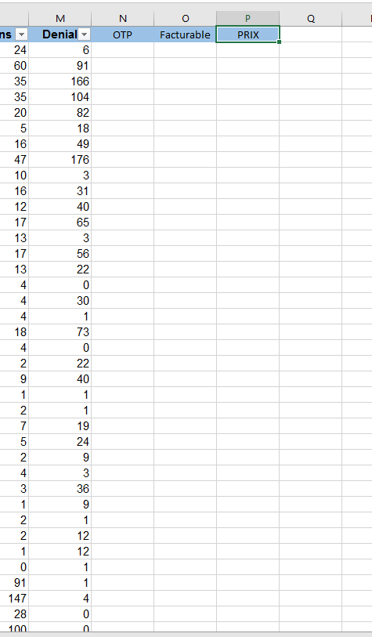

* + - Pour récupère l’OTP on réalise un RECHERCHEV
    - 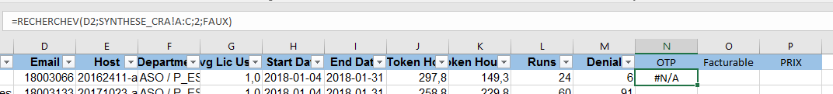
    - Idem pour la colonne Facturable et PRIX

